News Release Contact: Dr. Alan Wu, M.D.
Nashimoto & Associates Dr. Tony Trpkovski, M.D.
1833 Kalakaua Avenue, Suite 201 Doctors of Waikiki
Honolulu, Hawaii 96815 Sheraton Princess Ka’iulani Hotel, Ground Floor
Phone: (808) 955-9361 Fax: (808) 955-9742 120 Ka’iulani Avenue, #KW10&11
Email: info@nashimoto.com Honolulu, HI 96815
Office: (808) 922-2112
Email: info@doctorsofwaikiki.com

ドクターズ・オブ・ワイキキ
2020年5月4日

新型コロナウイルスPCR検査 & 抗体検査について
5月4日（月）〜5月15日（金）まで一般の方対象検査を実施

アラン・ウー医師 トニー・トリコフスキー医師
【ハワイ州ホノルル発】ドクターズ・オブ・ワイキキでは、一般の方を対象にした鼻スワッブによる新型コロナウイルスPCR検査と抗体検査を、5月4日（月）から5月15日（金）まで毎朝9時から午後5時まで実施します。適切な写真付き身分証明書と健康保険証の提示が必要です。「ハワイ経済の復興に向けて、検査そして皆さまの支援が重要です」と、ドクター・ウーとドクター・Tは語ります。
新型コロナウイルスの世界的大流行により旅行業が主な産業のハワイでは観光が制限され、経済的に大打撃を受けた州の1つです。検査から得られる情報を保健省と共有することで、できる限り早く仕事など元の生活に戻れる判断基準を得ることができます。
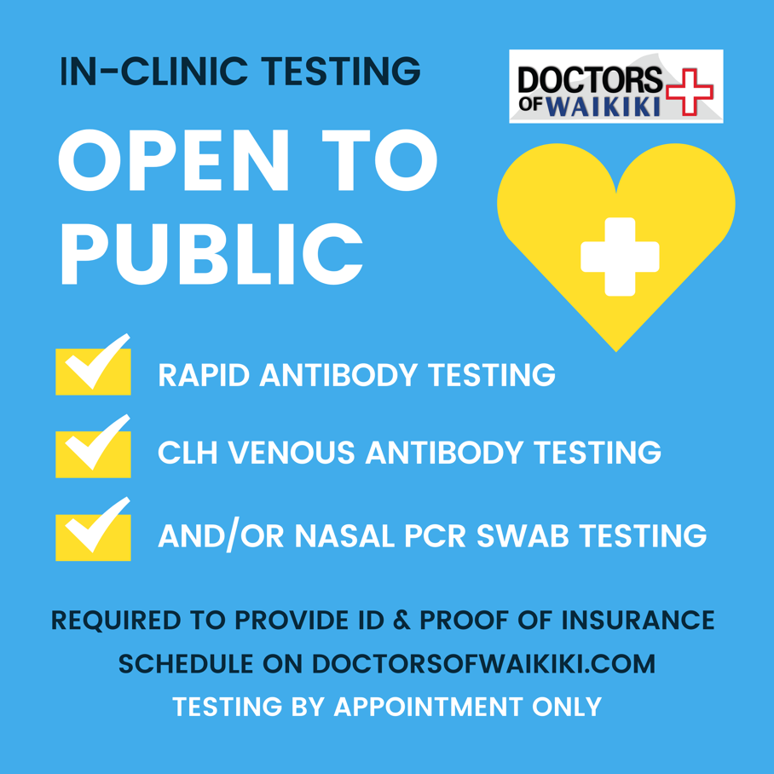
検査日程
日にち | 時間 | 場所
5月4日(月) 〜  5月15日(金)まで | 9AM―5PM | 当クリニック内 | お車でお越しの場合は駐車場スペースに限りがございます。送迎もしくはアラワイにある公共駐車スペースをご利用ください。
*誘導から検査全て当クリニックのスタッフが行います。
ご予約について
要予約。http://doctorsofwaikiki.com/ にてご予約ください。同じ時間帯に複数の予約を受け付けております。ご予約のない方は検査を受けることができません。
ご持参いただくもの
- 健康保険証
- ドライバーズライセンスまたは写真付き身分証明書
- マスク（車でお越しの場合、乗車されている全ての方着用必須）
保険適用について
当クリニックで適用している健康保険リストはhttp://doctorsofwaikiki.com/ でご確認ください。HMOプランは、ご予約前に保険会社からの紹介または承認を得る必要があります。申し訳ございませんが、クエストとメディケイドプランは受け付けておりません。お持ちの医療保険のベネフィットについては、各保険会社にお問い合わせください。健康保険証及びベネフィットについて検査前に確認します。
医療提供者が検査を行います。抗体検査を行う際、PCR検査も行うかは医療提供者が判断します。
ハワイ州からの命令に従い、新型コロナウイルス感染拡大防止のためクリニック内ではソーシャル・ディスタンス（社会的距離の確保）と、フェイスマスクなどの防護具の着用が必須です。
皆さまのご理解とご協力をお願いいたします。
＃＃＃
新型コロナウイルス拡大防止策として、TTTP(T＝テスティング、T＝トリーティング、T＝トラッキング、P＝パブリックサポート)プランをご参考ください。
T＝トリーティング（治療）
新型コロナウイルス感染の有無を調べる鼻スワッブ検査と感染歴を調べる抗体検査を、ハワイ州で行なっています。検査費用などについてのご質問は各保険会社または(808) 922-2112までお問い合わせください。
T＝テスティング(検査)
軽症者の自宅療養では、家族やペットからの隔離が不可欠です。できれば、専用の”病気の部屋”を用意し、バスルームなども分けてご使用ください。家族とは別の生活用品を使う、よく触れるものを消毒する、自宅隔離の終わらせ方など、自宅療養に関する詳しい情報が米疾病対策センター(https://www.cdc.gov/)のサイトに掲載されておりますのでご参照ください。
T＝トラッキング（追跡）
医療従事者は、陽性感染者の濃厚接触者を追跡できるようにし、濃厚接触者がはっきりと感染していないと分かるまで隔離する必要があります。
P＝パブリックサポート（公的支援、市民の協力）
新型コロナウイルスに打ち勝つ唯一の方法は、共に協力しあうことです。例えば、感染を減速させるため、外出時は非医療グレードマスクを着用する、ハワイ州の自宅待機・勤務命令に従うなど。
TTTPプランを共に取り組み、この状況を克服しましょう。一日も早く終息することを願い、どうか気をつけてお過ごしください。

ドクターズ・オブ・ワイキキは「健康改善を目指して」

最高かつ迅速な総合医療をスムーズに提供するよう務めています。当院は一人ひとりにしっかり寄り添い、ワイキキ滞在中の世界中からの観光客を始め、ワイキキ在住、またはワイキキ勤務の方々にとって頼られる存在になるべく皆さまに必要な治療を行なっています。
経験豊富なアラン・ウー医師、そしてトニー・トリコフスキー医師がアージェント・ケアを含む各種医療ケアの中心となり、診療サービス、ラボそしてレントゲン検査を提供します。当院の医療チームは２人の医師をはじめ、看護師・認定技師・患者サービス担当者・日英のバイリンガルスタッフを常駐し、言葉による不便さを取り除き、特に観光客の皆さまには、すばやく診察を受け処置をし、滞在が最も快適になるよう最大限の努力をします。
日本の海外旅行保険をはじめ、ほぼ全ての主要保険を取り扱っています。お支払いはクレジットカードはもちろん、現金であればアメリカドル以外に日本円も受け付けています。保険や支払いに関する詳細は、お問い合わせ下さい。
当クリニックはER(救急センター)ではありません。重篤な病状の場合は、911 (救急ダイヤル受付センター) にお電話されるか、お近くの救急センターで受診してください。
住所:
ドクターズ・オブ・ワイキキ（日本語愛称“ワイキキのお医者さん”）
シェラトン・プリンセス・カイウラニ・ホテル グランドフロア
120 Ka’iulani Avenue, #KW10&11, Honolulu, HI 96815
Tel: (808) 922-2112
Email: info@doctorsofwaikiki.com Web：www.doctorsofwaikiki.com/ja/
開院時間: 午前8:00– 深夜12:00 (年中無休)

